Задача №9. 40кг раствора соли разлили в два сосуда так, что во втором сосуде чистой соли оказалось на 2кг больше, чем в первом сосуде. Если во второй сосуд добавить 1кг соли, то количество соли в нем будет в два раза больше, чем в первом сосуде. Найти вес раствора, находящегося в первом сосуде.

Пусть х кг раствора соли в I сосуде,

Тогда (40-х)кг раствора соли во II сосуде,

у% содержание соли в растворе,

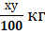 соли в первом растворе,

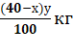 соли во втором растворе,

Зная, что масса соли во II сосуде больше на 2кг:

Имеем: 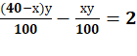

Зная, что если во II сосуд добавить 1кг соли, то количество соли в 2 раза больше, чем в I сосуде:

Имеем: 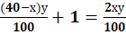

Система:

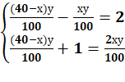 ⇔ х=15 у=20, 15кг – масса раствора в I сосуде

Ответ: 15кг

